Manual de Instalación para Tkinter

Introducción

Tkinter Es una biblioteca de Python que permite crear interfaces graficas de usuario de manera sencilla. Proporciona a un conjunto de herramientas y widgets (Es una pequeña aplicación para facilitar el acceso a las funciones) que permite diseñar ventanas, botones, cuadros, de texto, menús desplegables y otros elementos interactivos para la aplicación de escritorio.

Instalación en Windows

Tkinter generalmente viene preinstalado con la mayoría de las versiones de Python. Sin embargo, si encuentras que Tkinter no está instalado debes seguir los siguientes pasos.

Primer paso buscar el símbolo de sistema y ejecutarlo como administrador

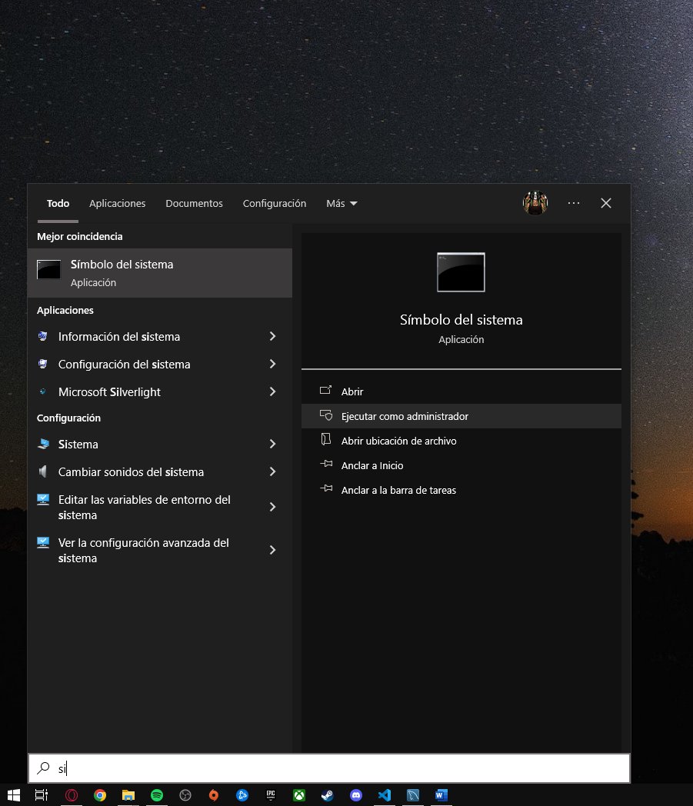

Segundo paso en la ventana de símbolo del sistema, ingrese el siguiente comando y presionar Enter. Esto instalara Tkinter u otra biblioteca o dependencia necesaria.



EL tercer paso es comprobar la instalación de Tkinter con el siguiente paso

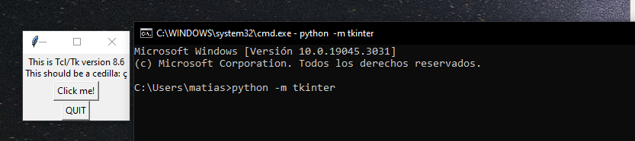

Instalación de Visual Studio Code o un editor a su elección

1. Ve a la pagina de Microsoft Visual Estudio Code y haz clic En el Botón “Descargar Visual Estudio Code” acorde a tu sistema operativo para descargar el archivo de instalación

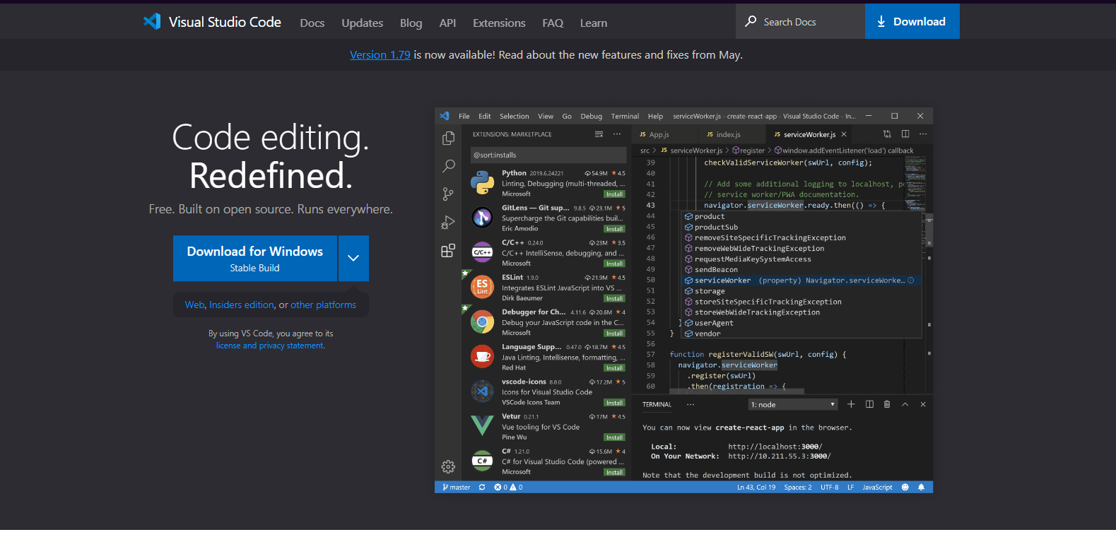

1. Abre el archivo de instalación en tu carpeta de descarga para iniciar la instalación

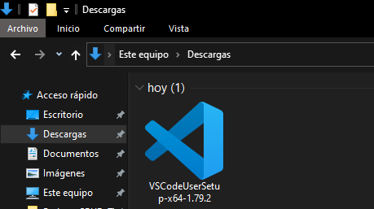

1. Leer y acertar el acuerdo de licencia. Haz clic en next para continuar



1. Seleccionar la ubicación de la carpeta de instalación o mantener la configuración predeterminada. Haz clic en next para continuar

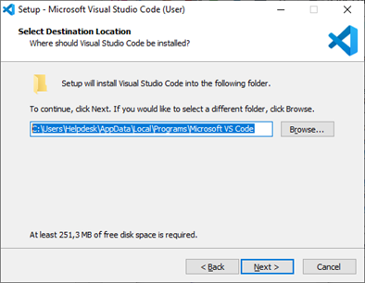

1. Elige si deseas cambar el nombre de la carpeta de accesos directos en el menú de Inicio o si no deseas instalar accesos directos en absoluto. Haz clic en next.

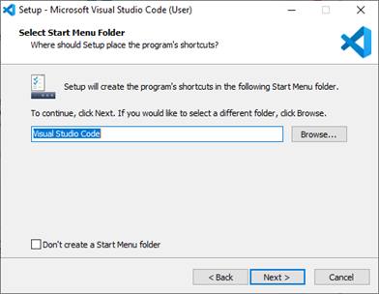

1. Selecciona las tareas adicionales, por ejemplo, crear un icono en el escritorio o añadir opciones al menú contextual de Windows Explores. Haz clic en next

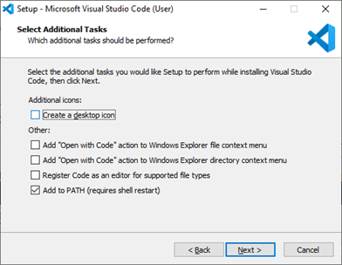

1. Haz clic en install para iniciar la instalación

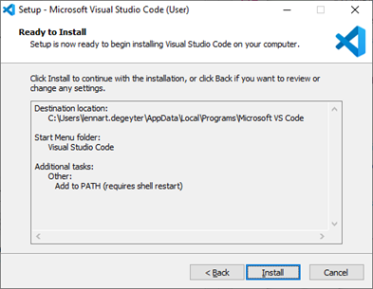

1. El programa esta instalado y listo para usar. Haz clic en Finish para finalizar la instalación y lanzar el programa

